**VIAJE DE ESTUDIOS**

**A CASTILLA Y LEON**

**CUNA DE LA LENGUA ESPAÑOLA**

**18 FEBRERO al 25 FEBRERO 2025**

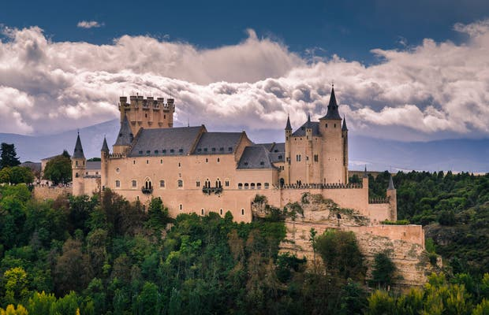

**DIRIGIDO A LOS ESTUDIANTES DEL LECTORADO DE LENGUA ESPAÑOLA DE LOS CURSOS DE LINGUE MODERNE, STORIA E FILOSOFIA DEL DIPARTIMENTO DI STUDI UMANISTICI DELL’UNIVERSITÀ DEGLI STUDI DI TRIESTE**

**PROGRAMA:**

**Salida el 18 de FEBRERO** desde la estación de tren de Trieste o de donde viváis con destino al aeropuerto de Venecia o de Bolonia. Vuelo a Madrid con la compañía aérea Ryanair o Iberia (elegir el mejor precio en el momento de la compra). Llegada a Madrid y traslado en autobús o tren a Salamanca.

**Día 19 de Febrero**: Visita cultural a Salamanca. Conoceremos su maravillosa Universidad, la más antigua de España y tercera de Europa.Las Catedrales, monasterios e iglesias platerescas. Noche de fiesta en la maravillosa Plaza Mayor.

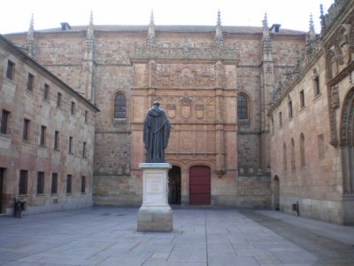

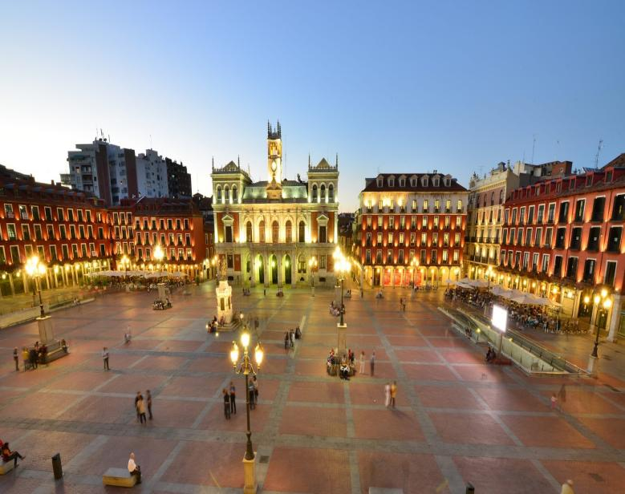**Día 20 de febrero: Visita a Valladolid. Museo Nacional de Escultura. Casa de Cervantes y centro histórico.**

**Día 21 de febrero**: visita a Segovia, ciudad Patrimonio de la Humanidad. Acueducto romano, Alcázar, centro histórico, monasterio del Parral y Casa de la Moneda. Fiesta en Salamanca

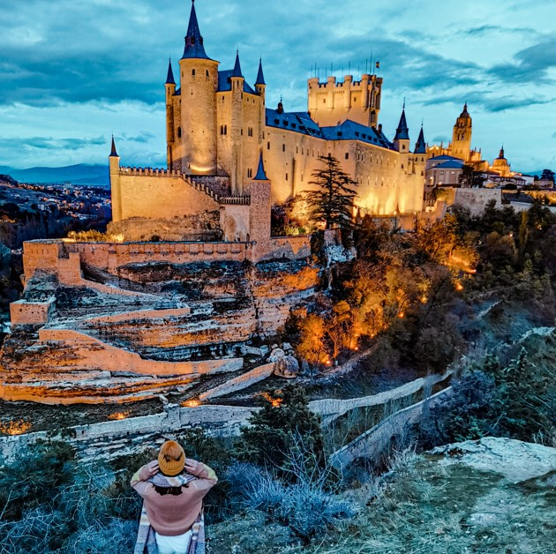

**Día 22 de febrero:** Visita a Madrid. Museo del Prado, Plaza Mayor y Palacio Real de Madrid. La Gran Via y sus tiendas. Noche de fiesta en Salamanca.

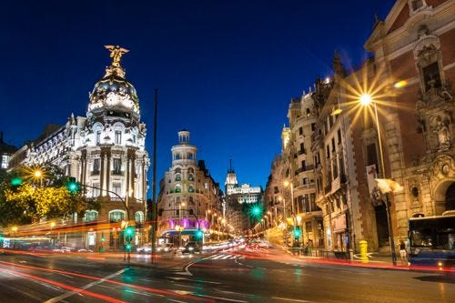

**Día 23 de Febrero**: Visita al Palacio Real de Juana la Loca y sus baños árabes en Tordesillas y al castillo medieval de Medina del Campo. Fiesta de sábado en Salamanca con sus miles de estudiantes universitarios.

Dia 24 de Febrero: Dia libre en Salamanca, compras y visita al museo de arte contemporaneo y al palacio de Monterrey. Fiesta de fin de viaje.

Dia 25: Regreso a Italia con el vuelo Madrid-Venecia

**Precios:**

-Alojamiento: 7 noches en el céntrico y cómodo “Hotel Condal” de Salamanca **precio final 140 euros** por persona , es decir**, 20 euros** por noche en cómodas habitaciones de 2 personas, con camas individuales, con baño y ducha en cada habitación, hotel limpio donde hemos estado muy bien el año pasado. El desayuno buffet (no es obligatorio hacerlo)**cuesta 6 euros** y se pagará en el hotel el último día de estancia.El **alojamiento se pagará antes del 10 de febrero de 2025** entregándomelo en mano o mandando un bonifico a este IBAN:

IT62R360810513828999639008

Banca: Bancoposta

Intestato a: Daniel Arribas Leal

Causale: Pagamento Viaggio a Salamanca. Nome e cognome

-Viajes en avión de ida Venecia-Madrid y de vuelta Madrid-Venecia sobre 130-170 euros aproximadamente en este momento (lógicamente se devolverá la cantidad que sobre o se utilizará para otros viajes) con **maleta de 10 kg incluida. El precio puede cambiar en pocos días.** Cuanto antes se compre más barato será.

- Viajes y traslados diarios a los diversos destinos se pagarán día por día. Iremos en autobús alquilado o en tren viendo la solución más barata y conveniente. Más o menos calculad unos 20-25 euros al día para los traslados.

- Comidas y cenas son libres. En España se come bien y barato.

* Seguro médico europeo garantizado con la Tessera sanitaria Regionale

-Clima en Castilla y León: Son días fríos pero normalmente hay pocas lluvias en esta zona siendo de clima seco. Buena ropa de invierno y buen calzado para caminar.

* Grupo será acompañado por Daniel Arribas Leal(ex-estudiante de Salamanca y Valladolid), profesor y lector de lengua española, con experiencia en viajes universitarios de grupo (siete viajes con grupos universitarios) y perfecto conocedor de la ciudad y de la región de Castilla y León.

- Siendo estudiantes mayores de edad la responsabilidad de lo que pueda suceder es de cada una-o de vosotras-os. Lógicamente yo daré una mano y ayudaré en cualquier situación anómala. Cualquier dificultad o problema me lo podéis contar con toda confianza para solucionarlo.

-Plazas(puestos) disponibles: **22** Tienen **prioridad absoluta** los estudiantes de los lectorados de lengua española. La reserva del viaje se realizará mandando un email a darribas@units.it. Después tenéis que darme en mano **150 euros antes del 28 de octubre para comprar los billetes del avión** ida y vuelta con maleta de 10 kg. Estos billetes se comprarán todos juntos con una carta recargable postepay para evitar equivocaciones y para que paguéis **todos la misma cantidad** y lo menos posible. Las-os estudiantes me daréis el dinero en un sobre(busta) con vuestro nombre y apellido como viene escrito en la carta d’identità, fecha de nacimiento, nacionalidad, numero de carta d'identità y fecha de “scadenza” del documento (mirad si acaso tiene la “scadenza” en febrero o antes para hacer una nueva con tiempo) y dadme vuestro **email más utilizado.** El viaje “low cost” está organizado sin afán de lucro (sin agencia ) y con el fin de facilitar la participación a los estudiantes.

-En caso de anulamiento del vuelo por motivos imprevistos( metereológicos, sanitarios, huelgas, personales u otros) no se podrá devolver el **dinero del vuelo** una vez que se hayan comprado los billetes.). Así mismo si alguien cancela su viaje desde del 10 de febrero en adelante tendrá que pagar el alojamiento ya que con las condiciones de reserva del hostel la cancelación es gratuita hasta esa fecha. En caso de cancelar el viaje antes del 10 de febrero o antes no hay ningún problema y no se pagará nada por el alojamiento o se devolverá el dinero.

Los estudiantes que quieran participar deben comunicármelo personalmente o por e-mail y darme **150 euros antes del día 28 de octubre al principio o al final de las clases o cuando me encontrèis por la facultad.**

Escribir un email para reservar vuestra participación.

[**darribas@units.it**](mailto:darribas@units.it)**.**

**Hazte un regalo de Navidad en forma de viaje. No te arrepentirás. España os espera.**